컴퓨터 그래픽스

최종 프로젝트

**박인혁 2013182020 [주간월수]**

개발하고자 하는 특징

* 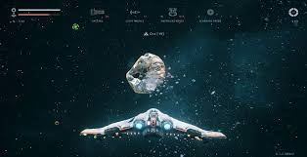실습 17번을 응용한 우주 시뮬레이터, 실습 26번과 같은 마우스 카메라 이동

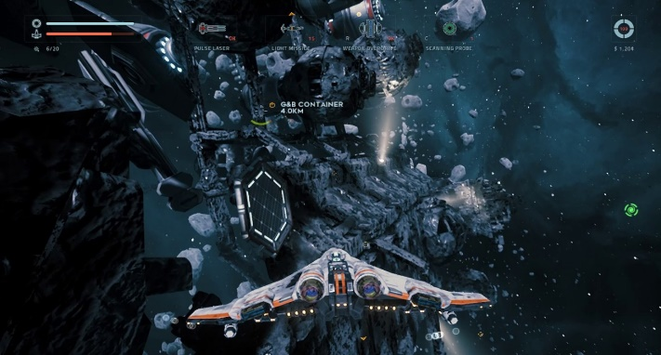

*참고 게임: 에버스페이스

주인공 비행기는 태양을 원점으로 하는 태양계를 360’’ 회전 / 이동하며 여행할 수 있고 행성의 중력에 끌려 충돌하지 않도록 움직이며 외계비행체를 무찌르거나 도망쳐 살아남는 게임.

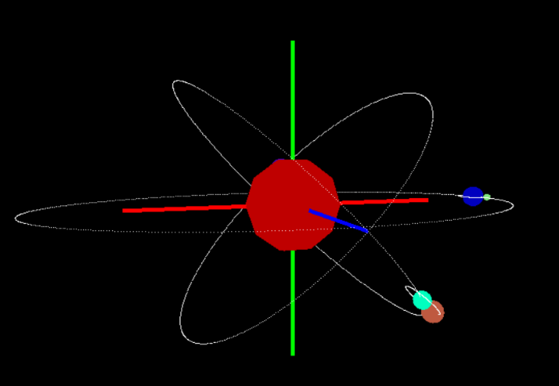

* 3차원 효과 개발 예정사항

1. **3차원 객체 구 충돌검사**
2. **비행선과 카메라 이동 / 회전 (360’’)**
3. **행성의 중력벡터장(구 충돌검사)를 통한 비행선 방향 가속운동 (행성에 근접하면 행성 방향으로 끌려감)**
4. **비행선 가속운동 (물리법칙에 의거하여, 키보드를 누르는 동안에는 힘이 가해져 점점 가속운동을 하며 최대 순간속도에 이름.)**
5. **타원 궤도를 케플러 행성운동법칙에 의거하여 공전축에서 떨어진 정도에 따라 공전속도가 달라지도록 구현**
6. **점 광원과 스펙큘러 광을 이용한 태양 조명과 행성 그림자 효과 구현 희망**
7. 적 객체는 주인공 방향 좌표를 향해 투사체 발사(구)
8. **주인공 객체의 투사체 발사(구)**
9. **텍스처 리소스를 적용한 행성 그림 구현 희망**
10. **객체 간 변환 적용 (자전축, 자전속도, 공전속도)**
11. **체력바, 속력바 (반원, -x축이 zero, x축이 Maximum)**

**개발 일정**

|  |  |  |
| --- | --- | --- |
| 개발 일정 | 내용 | 비고 |
| 11월 2주 | 텍스처 리소스 수집, 프레임워크 개발 | MyMath.h Vector 완성MyObject.h 구현 중 |
| 11월 3주 | 물리작용(중력 등)과 각 행성 및 공전궤도 구현 | 케플러 행성운동은 최후에 적용 |
| 11월 4주 | 플레이어 우주선 구현 및 카메라 자유시점 이동 | MyCamera.h 구현 중 |
| 11월 5주 | 행성 텍스처적용, 적 생성, 탄환 물리충돌, |  |
| 12월 1주 | 점광원과 스펙큘러를 이용한 하이라이팅 |  |
| 12월 2주 | 미비점 보완, 총괄 테스트, 제출 준비 |  |

조작법

~~MOUSE_LBUTTON_DOWN 투사체 발사~~ -> 스페이스 바

W/A/S/D 오브젝트 좌표 기준 전방, 후방, 좌우 이동

키 0 : 충돌박스 보여주기, 9 : 치트모드, +,- 우주선에 대한 카메라 줌인아웃